# 相山区财政局2020年政府信息公开工作年度报告

依据相山区政府信息公开有关文件要求，明确了我局政府信息公开的工作内容、形式和公开、受理、回复的反馈机制。严格遵循政府信息公开基本原则开展信息公开工作，做到“依法公开，真实公正，注重实效，有利监督”，区财政局全力推进政府预决算及“三公经费”等信息公开，加强政策发布解读助力做好“六稳”工作、落实“六保”任务，现将2020年政务公开工作总结如下：

一、政务公开工作开展情况

为确保政务公开工作高质量、高标准、严要求地进行，做到全面公开、及时公开、有效公开，我局建立和完善了有关工作制度：一是领导责任制，建立起主要领导负总责、分管领导主抓、各有关部门配合的工作机制；二是建立政务公开工作的长效机制，做到“五个落实”即落实分管领导、落实专门机构、落实专职人员、落实专项经费、落实有关工作措施和制度，形成政务工作有人管、管得牢的长效机制。明确政务公开重点工作要点和分工，根据工作实际，认真落实建立全面规范透明、标准科学、约束有力的预算制度要求，严格落实预算公开主体责任，不断扩大预算公开范围、细化预算公开内容、健全预算公开机制，推进决算和“三公”经费公开，积极打造阳光财政，促进透明政府建设。

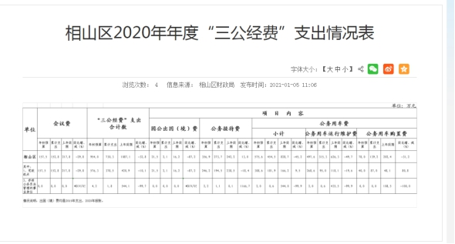

**（一）用权公开**

依法公开工作职能、机构设置等信息。认真贯彻落实《中华人民共和国预算法》，公开“三公”经费预决算、政府债务等内容，推进权力资金公开。不断建立健全政务信息管理制度。

**（二） 政策发布解读**

为贯彻落实政府过紧日子精神,积极应对疫情影响,支持做好“六稳”工作、落实“六保”任务,实现财政预算平稳运行,按照各级文件要求,结合我区财政运行情况，制定《关于相山区贯彻落实政府过紧日子要求进一步严格财政支出管理的通知》，并进行解读。

**（三） 政务信息公开**

全面推进财政预决算信息公开工作，严格公开范围、内容、格式、口径和时间，及时公开预决算信息。同时加强对信息公开内容的审核工作，确保公开信息真实完整，准确无误。断深化拓展公开内容，及时公开群众最关心、最需要的信息。

**（四） 公共卫生信息公开**

强化组织领导，严密部署落实，展示市级及区级疫情防控、复工复产方面的政策措施等。加强个人信息保护。

**（五） 重点领域信息公开**

主动公开防范化解重大风险工作开展情况，加强防范非法集资暨地方金融领域扫黑除恶专项斗争集中宣传工作。主动公开财政专项扶贫资金拟分配方案等信息。

**（六） 基层政务公开标准化规范化**

编制基层政务公开事项目录，充实基层政务公开内容。

**（七）政务公开制度执行和平台建设**

主动公开政府信息及重点内容。重点围绕年度政务公开重点工作任务，扎实反映我区财政重点工作进展情况。在主动公开信息工作中，重点公开财政预决算、“三公”经费等内容。拓展信息深度，及时报告财政信息。把做好政务公开工作作为全面促进财政工作更好开展的重要保障和有力抓手，进一步加强政务公开的及时性、规范性、完整性，不断提升政务公开工作水平和质量。

**（八）监督保障**

切实加强领导，细化分工。建立“主要领导统管，分管领导分管，具体的公开内容对应的相应的责任科室”的工作机制。明确政务公开重点工作要点和分工。积极参与组织各种培训交流。

二、存在的问题及改进措施

2020年，我局政府信息公开工作在上级有关部门的领导下取得了一些成效，但在政府信息公开工作中我局仍然存在一些问题:

一是对市、区政府信息公开工作规定的学习、掌握还不够好;

二是公开政府信息的主动性不够强。

2021年，我局将按照市、区对政府信息公开的相关要求，继续大力推进政府信息公开工作，主要是做好以下几方面工作:

一是不断强化对工作人员尤其是基层信息员的理论和业务培训。

二是紧紧围绕实施政府信息公开工作，多渠道、多形式，向社会和广大群众深入宣传政府信息公开工作。

三是进一步完善政府信息公开各项规章制度，形成以制度管人、以制度谋事的长效机制，进一步规范政府信息公开工作。